Julstjärnans Dag 12/12

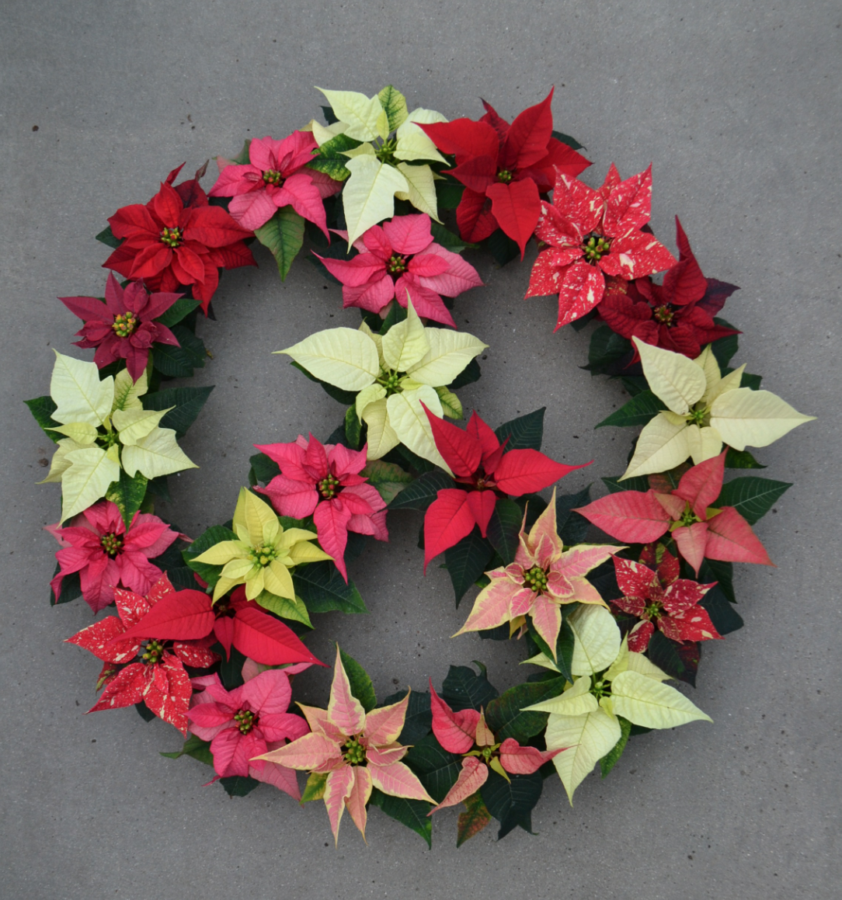
Den 12 december firas Julstjärnans Dag runt om i hela Europa. Det är en dag då vi ägnar julens populära stjärna extra uppmärksamhet och en dag att ge bort en julstjärna till den vi håller kär eller någon vi tycker behöver extra uppmärksamhet. Kanske någon som hjälpt oss, har haft det lite tungt eller behöver muntras upp? Det är också en fin present att ge till sig själv, en stjärna som lyser och piggar upp i vintermörkret. Julstjärnor finns i många olika färgnyanser och storlekar, så det är lätt att hitta något för alla smaker.
Fakta om Julstjärnans Dag
Att fira julstjärnans dag är en tradition som har anor långt bak i tiden, ända sedan början av 1800-talet. I början 1800-talet fanns nämligen en amerikansk ambassadör stationerad i Mexico. Han hette Joel Poinsett och han var en passionerad botaniker. I Mexico upptäckte han vildväxande julstjärnor. Mexicos subtropiska klimat gör att julstjärnorna där utvecklas till stora buskar som kan bli fyra meter höga. Joel Poinsett blev mycket förtjust i de vackra julstjärnebuskarna och tog med sig växten hem till USA.
Till hans ära gav man växten namnet Poinsettia, vilket fortfarande är julstjärnans namn i många länder. I USA har man sedan mitten av 1800-talet uppmärksammat den 12 december, dagen då Joel Poinsett dog. Man firar Poinsettia day och som tradition ger man varandra en julstjärna, en trevlig sed som blir mer och mer populär även i Europa.
Det vetenskapliga namnet fick julens stjärna i Berlin, där hon blev katalogiserad och fick namnet Euphorbia pulcherrima som betyder den vackraste Euphorbian.
Lyckas med julstjärnan
Oavsett om du ska ha julstjärnan själv eller ge bort den är det några saker som är viktiga att tänka på för att lyckas med den.
1. I affären
Titta i butiken lite extra noga på hur plantan ser ut. Friska gröna blad under de färgrika högbladen samt knoppiga gulgröna blommor visar att det är ett bra exemplar. Blommorna på julstjärnan är inte de färgglada högbladen utan de små gula blommorna i dess mitt.
Kontrollera om plantan är väldigt torr eller genomblöt. I så fall har plantan inte blivit regelbundet vattnad och rotskador kan ha uppstått.
Julstjärnan är känslig för låga temperaturer och drag, välj därför blommor som stått väl skyddade i butiken. Köp aldrig plantor som säljs utomhus!
2. Genom kyla och blåst hem? Nej tack!
Även om julstjärnans namn indikerar att den trivs på hösten och vintern vill stjärnan ha det varmt och ombonat. Se därför till att julstjärnan är väl inpackad under transporten hem.
3. Ljus placering
Julstjärnan trivs bäst när den placeras ljust och i normal rumstemperatur. Den ideala temperaturen är plus 20 grader. Julstjärnan klarar att stå nära värmekällor som element, men undvik att ställa den i direkt drag.
Ska julstjärnan placeras långt in i rummet kan det vara bra att ge lite extra ljus från en växtlampa.

4. Less is more
När det handlar om vattning gäller ”less is more”: små regelbundna doser av ljummet vatten är bra. Vattna gärna med svag näringslösning så håller färgen längre. Undvik "våta fötter" där kvarstående vatten finns kvar i ytterkrukan eller fatet.
Tävla och vinn
Ta en bild på din julstjärna och lägg ut på Instagram. Hachtagga med #mypoinsettia#blomsterframjandet #julstjarnansdag#12december#poinsettiaday så har du chansen att vinna julstjärnor till jul. Du kan också rösta på din favorit på Blomsterfrämjandets hemsida: www.blomsterframjandet.se
Mer information:
För mer information och inspiration om julstjärnor, besök
www.stars-for-europe.com eller www.blomsterframjandet.se

Här hittar du också bilder för gratis nerladdning.

Användning av text och bilder är gratis vid omnämnande av Blomsterfrämjandet/Stars for Europe; var god förmedla en kopia.

Presskontakt:
Blomsterfrämjandet
Livlandsgatan 111
122 37 Enskede
info@blomsterframjandet.se
www.blomsterframjandet.se

Malin Hidesäter 073-658 58 18 & Erika Wallin 070-869 05 67
Skötselfilm

Inspirationsfilmer

Alla filmer hittar du på YouTube, sök MyPoinsettia och välj Sweden.

